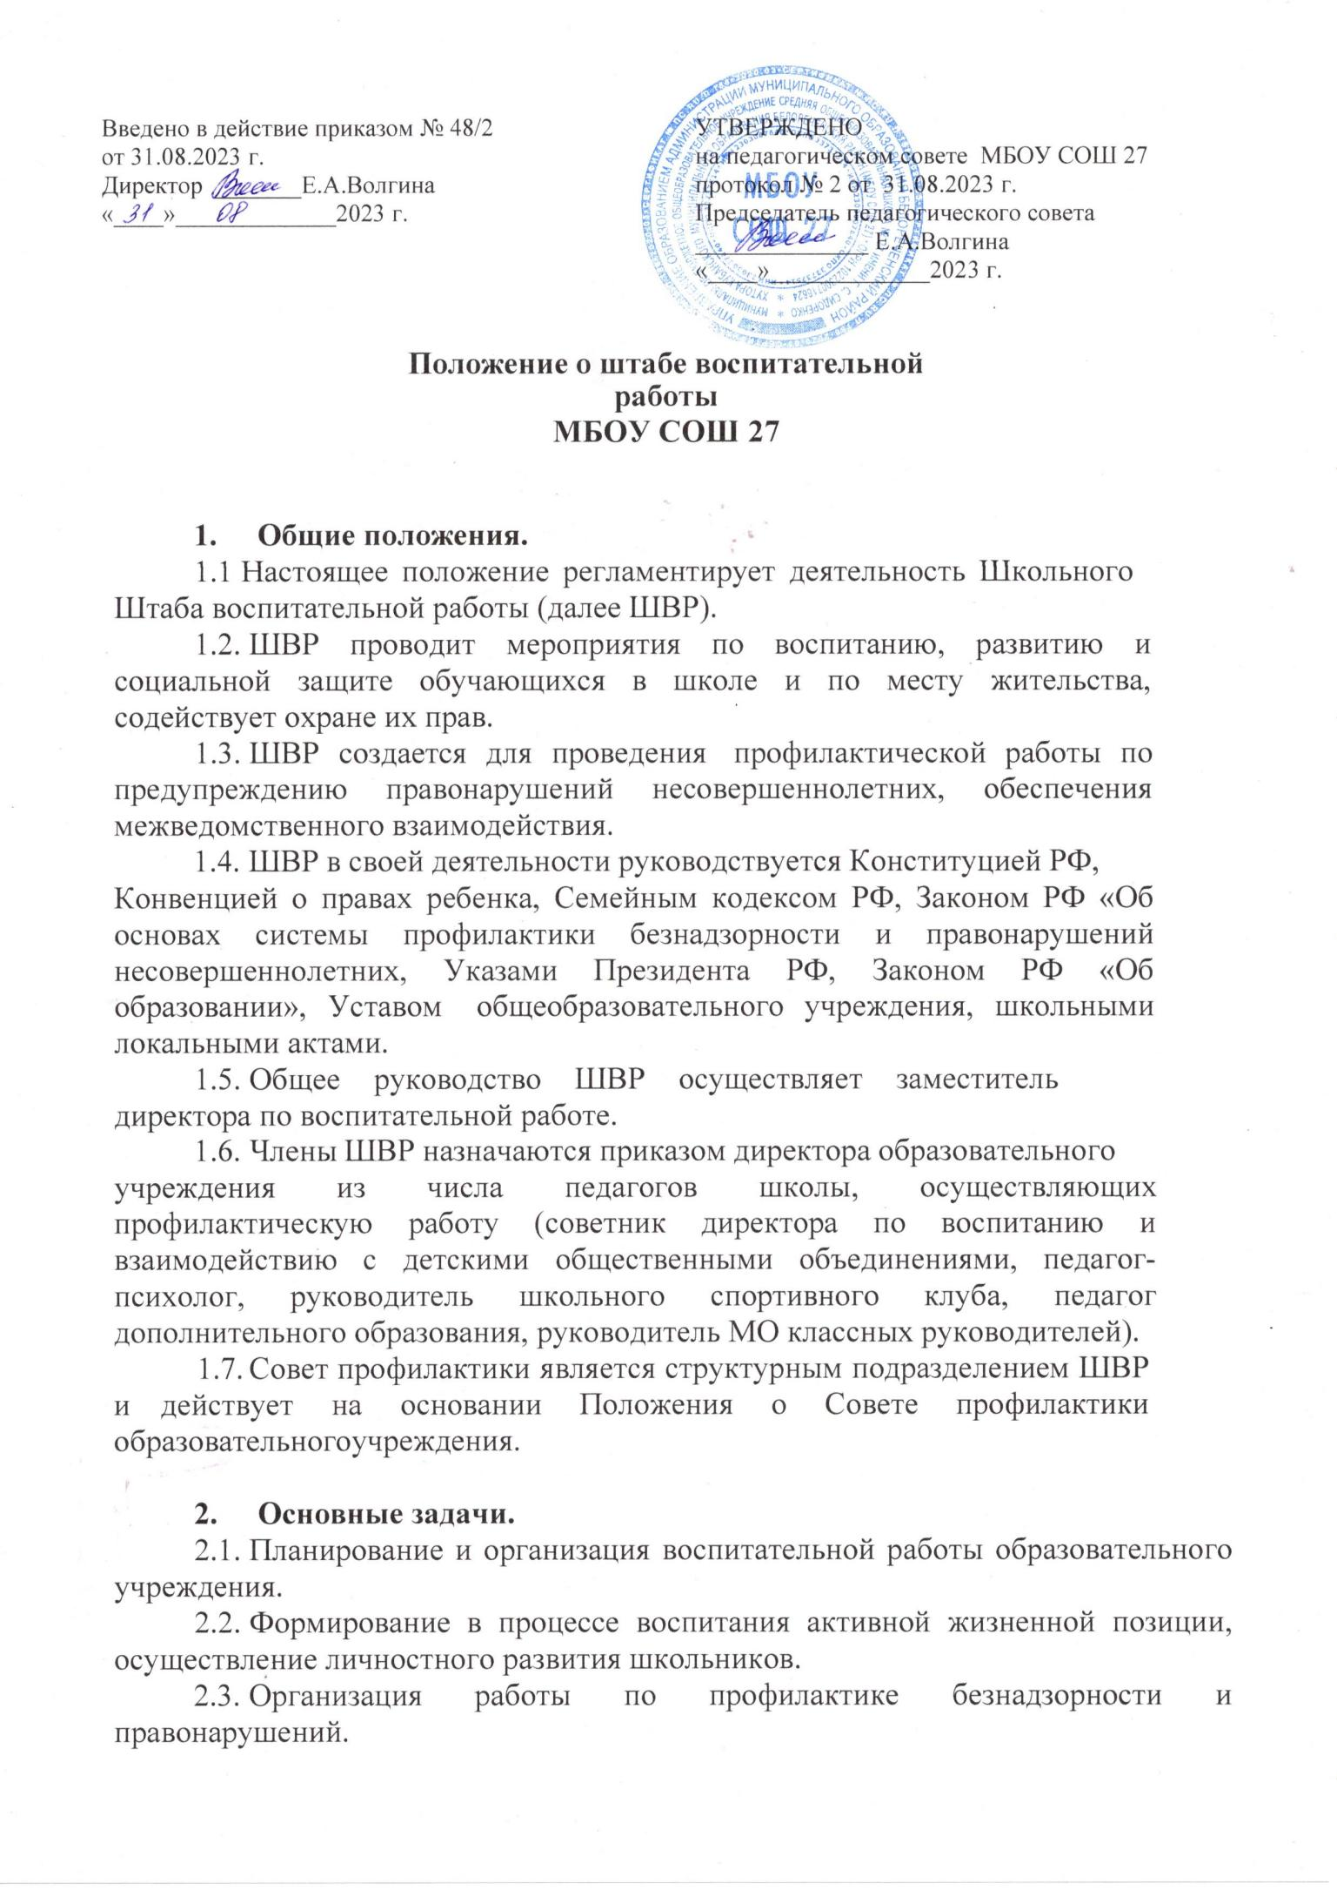
2.4. Выявление детей и семей, находящихся в трудной жизненной ситуации и социально опасном положении.
2.5 Вовлечение обучающихся, в том числе и находящихся в трудной жизненной ситуации и социально опасном положении, в работу кружков и спортивных секций, социо-культурных центров города, детских и молодежных организаций.
2.6.Реализация закона Краснодарского края КК № 1539 от 21.08.2008г. «Профилактика безнадзорности и правонарушений несовершеннолетних в Краснодарском крае».
2.7 Проведение мониторинга воспитательной, в том числе и профилактической работы.

- Обязанности специалистов штаба.
Заместитель директора по воспитательной работе | Планирование, организация и контроль за организацией воспитательной, в том числе и профилактической работы.  Организация, контроль, анализ и оценка результативности работы ШВР.  Организация работы школьного Совета профилактики.  Организация взаимодействия специалистов ШВР со  службами системы профилактики (комиссией по делам несовершеннолетних, органами социальной защиты  населения, здравоохранения, молодежной политики, внутренних дел, центрами занятости населения,  администрациями муниципальных образований и т.д.) Организация работы с учащимися, состоящими на профилактическом учете, учащимися, находящимися в социально опасном положении и трудной жизненной  ситуации.  Организация работы с учащимися, нарушившими Закон РО № 762 «Профилактика безнадзорности и правонарушений несовершеннолетних на 2022-2024 годы»
Советник директора по воспитанию и взаимодействию с детскими общественными объединениями | Организация работы органов ученического самоуправления.  Формирование у учащихся, требующих особого  внимания, активной жизненной позиции, вовлечение их в социально значимые мероприятия.  Вовлечение учащихся, в том числе находящихся в трудной жизненной ситуации и социально опасном положении, в работу детских и молодёжных  общественных организаций и объединений. Организация работы школьного центра детских инициатив.
Педагог-психолог | Работа с учащимися и родителями, педагогическим коллективом, оказание им помощи в разрешении  межличностных конфликтов.  Оказание методической помощи специалистам ШВР в работе с детьми, требующими особого внимания путем проведения тестов, анкетирования, психолого-  диагностических исследований.  Оказание квалифицированной помощи ребёнку в саморазвитии, самооценке, самоутверждении,  самореализации.  Работа по профилактике суицидального поведения.  Формирование и поддержка благоприятной психологической атмосферы в ученическом и педагогическом коллективах.
Руководитель МО классных руководителей | Координация деятельности классных руководителей по организации досуга, занятости детей в каникулярное и внеурочное время.  Организация воспитательной, в том числе профилактической работы в классном коллективе.  Организация работы с родителями.
Учитель физической культуры | Пропаганда здорового образа жизни.  Привлечение занятиям спорта максимального числа учащихся, в том числе требующих особого педагогического внимания.  Организация и проведение спортивно-массовых мероприятий с детьми, в том числе Всекубанской Спартакиады «Спортивные надежды Кубани», «Президентские состязания», «Президентские спортивные игры».
Школьный педагог-библиотекарь | Участие в просветительской работе со школьниками, родителями, общественностью. Взаимодействие со средствами массовой информации.
Медицинский работник (по договору медицинского обслуживания) | Контроль за трудовым, физическим воспитанием, условиями организации учебно-воспитательного процесса согласно СанПиНа.  Пропаганда здорового образа жизни.
Участковый ОПДН ОМВД (согласованию с органами внутренних дел) | Организация здорового Всеобуча участников образовательного процесса, индивидуальная работа с учащимися и родителями, семьями, состоящими на профилактическом учёте, учащимися, нарушившими Закон КК № 1539.  Оказание помощи участникам образовательного процесса и в разрешении межличностных конфликтов.  Проведение профилактических мероприятий с учащимися и родителями.
- Организация деятельности ШВР.
- заседания проводятся не реже 1 раза в месяц (планирование, оценка деятельности структурных подразделений, отчёты членов ШВР о проделанной работе, мониторинг результатов и т.д.);
- регулярно анализируется эффективность работы ШВР;
- систематически информируется педагогический коллектив, родительская общественность результатов воспитательной работы, в том числе и профилактической в образовательном учреждении.

5.Члены ШВР имеют право:
- приминать участие в педагогических советах, Совете профилактики, психолого-педагогических консилиумах;
- посещать уроки, внеклассные и внешкольные мероприятия;
- знакомиться с необходимой для работы документацией;
- выступать с обобщением опыта воспитательной работы;
- иметь учебную и внеурочную нагрузку в соответствии с образованием и квалификацией;
- обращаться. в случае необходимости, через администрацию школы с ходатайствами в соответствующие органы по вопросам, связанным с оказанием помощи обучающимся.

6.Основные направления в работе.
- создание целостной системы воспитания образовательного учреждения;
- определение приоритетов воспитательной работы;
- организация и проведение культурно-массовых мероприятий, тематических выставок, внеклассной и внешкольной работы, спортивных соревнований, конкурсов;
- организация досуга учащихся;
- развитие системы дополнительного образования в школе;
- организация трудовой занятости, оздоровления и досуга в каникулярное время;
- индивидуальные и групповые формы работы (консультации, анкетирование, тестирование, наблюдение, коррекционно-развивающее занятия);
- участие в работе штаба воспитательной работы поселения;
- участие в межведомственных рейдах по выявлению безнадзорных несовершеннолетних;
- проведение рейдов по изучению жилищно-бытовых условий семей, занятости учащихся во внеурочное время, выполнение режима труда и отдыха;
- проведение лекций, бесед, в том числе с привлечением служб системы профилактики;
- оформление информационных стендов, выпуск стенных и радио газет, веб-страниц.

7.Документация и отчётность ШВР.
- программа деятельности, утверждённая педагогическим советом;
- годовой и текущие планы работы, утверждённые директором школы;
- протоколы заседаний (в прошитом журнале с нумерацией страниц);
- социальный паспорт школы;
- картотека учащихся, состоящих на учёте и нарушивших Закон КК № 1539;
- профилактические дела учащихся и семей, состоящих на учёте;
- отчётность по занятости обучающихся;
- сведения ежедневной занятости учащихся, состоящих на учёте детей, проживающих в подучётных семьях, учащихся, нарушивших Закон КК № 1539.

